NOTES DE PROJETS TRANSVERSAUX APPLIQUÉS AU DÉVELOPPEMENT DURABLE

Semaine 46 :

TP-

Diagramme de classe du projet pour comprendre et voir ce que l’on doit faire(minimal et plus on avance plus on le details).

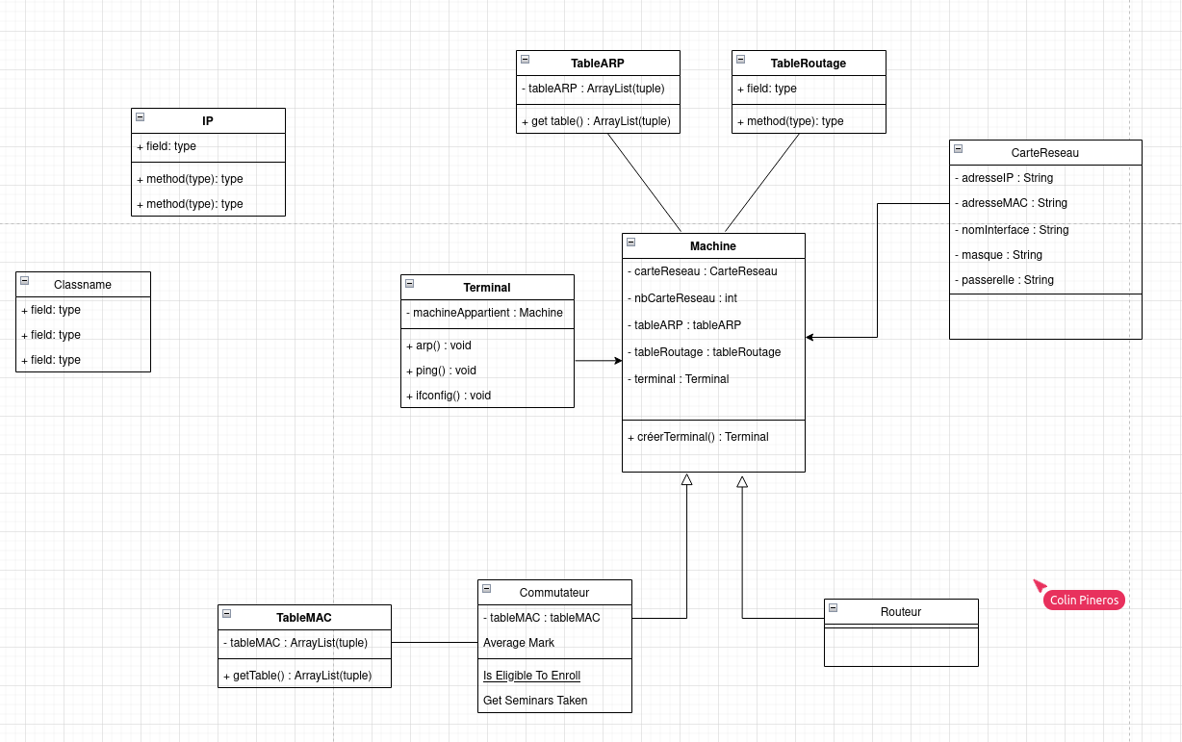

TEA:

